1 слайд

Здравствуйте, уважаемая комиссия. Я, студент группы ПС4-102 Алейников Захар, сегодня представляю Вам курсовой проект на тему «Моделирование ошибок бесплатформенной курсовертикали». В рамках выполнения курсовой работы моим научным руководителем являлся Пазычев Д.Б.

2 слайд

В рамках выполняемого проекта были поставлены следующие задачи:

1. Разработать математическую модель ошибок бесплатформенной курсовертикали
2. Осуществить моделирование ошибок бесплатформенной курсовертикали
3. Осуществить выбор датчиков первичной информации для использования в бесплатформенной курсовертикали

Данные задачи отражены в техническом задании, которое находится на правой стороне слайда.

3 слайд

Данный лист соответствует кинематической схема рассматриваемого устройства. Устройство представляет собой блок ЧЭ, состоящий из 3 ДУСов и 3 акселерометров, расположенных на объекте. Совмещение осей датчиков с осями системы координат Local level достигается за счёт трех последовательных поворотов на углы крена, тангажа и курса.

4 слайд

На данном слайде представлен алгоритм работы бесплатформенной курсовертикали. Основой для решения задач ориентации и навигации являются показания датчиков угловой скорости и акселерометров.

Для решения задачи навигации показания с акселерометров пересчитываются в навигационную систему координат с помощью матрицы направляющих косинусов, а затем дважды интегрируются.

Для решения задачи ориентации используется матрица, полученная при решении уравнении Пуассона. Решение уравнения Пуассона основывается на показаниях ДУСов и рассчитанных угловых скоростей на основе линейных скоростей.

5 слайд

Следующий лист демонстрирует результаты моделирования ошибок бесплатформенной курсовертикали, а именно:  
1) Работа идеального алгоритма бесплатформенной курсовертикали – данное моделирование необходимо для проверки правильности разработанного алгоритма

2) Таблица с подобранными датчиками

3) Графики ошибок подобранных датчиков

4) Таблица с полученными ошибками по итогу работы алгоритма для каждого комплекта датчиков

6 слайд

Совпадение эталонной траектории с рассчитанной подтверждает правильность разработанного алгоритма. Тоже самое можно сказать и про решение задачи ориентации. Максимальные ошибки по итогу работы идеального алгоритма составили:

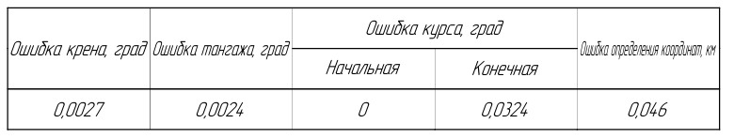

7 слайд

Первый рассматриваемый ЧЭ – БЧЭ1000. По итогам работы алгоритма его ошибки составили:

$$δγ=0,0406°$$

$δθ=0,0277°$

$${δH}_{нач}=0,0338°$$

$$δH_{кон}=0,1128°$$

$$L=1,434 км$$

8 слайд

Второй рассматриваемый комплект ЧЭ – ОИУС501 и АК-6. По итогам работы алгоритма ошибки данного комплекта составили:

$$δγ=0,0478°$$

$δθ=0,0328°$

$${δH}_{нач}=0,2031°$$

$$δH_{кон}=0,2702°$$

$$L=0,651 км$$

9 слайд

Третий рассматриваемый комплект ЧЭ – LC-AL-710A и Q-FLEX QA-3000. По итогам работы алгоритма ошибки данного комплекта составили:

$$δγ=0,0484°$$

$δθ=0,0332°$

$${δH}_{нач}=0,0477°$$

$$δH_{кон}=0,1124°$$

$$L=0,591 км$$

10 слайд

По итогам курсовой работы были выполнены следующие задачи:

1. Разработана математическая модель ошибок бесплатформенной курсовертикали
2. Осуществлено моделирование ошибок бесплатформенной курсовертикали
3. Осуществлен выбор датчиков первичной информации для использования в бесплатформенной курсовертикали

11 слайд

Спасибо за внимание